שימוש באשף מיזוג דואר ליצירת מכתבים

אשף מיזוג הדואר ליצירת מכתבים/שליחת דואר הופך את תהליך המיזוג לפשוט, קל להבנה ומייצר סדר לוגי בהבנת התהליך.
לפני שמתחילים:
- יש לוודא שישנו קובץ המכיל טבלה מסודרת, אחידה וברורה. בד"כ קובץ אקסל חיצוני ובו נתונים אותם נשלוף לתוך המסמך, כגון, שם, טלפון, כתובת וכד'.
- יש לפתוח את תוכנת וורד ולייצר את המסמך שיכיל את נתוני הטבלה, לעצב אותו ולשמור אותו כקובץ וורד רגיל לחלוטין.
- יש ללחוץ על תפריט "דברי דואר" -> התחל מיזוג דואר -> אשף מיזוג הדואר.
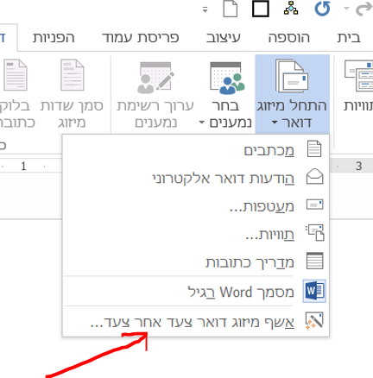
* בצד שמאל של המסך תופיע עמודה עם השלב הראשון מתוך שישה שלבים, יש לשים לב שמעבר בין השלבים נמצא בחלקה התחתון של העמודה, להלן השלבים השונים:

- שלב ראשון - בחירת סוג מסמך:
יש לוודא ש"מכתבים" מסומן וללחוץ על "הבא" למטה.
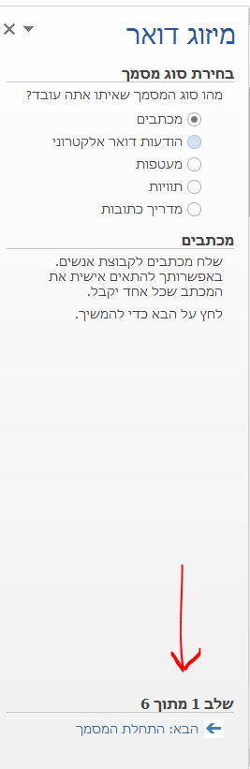
- שלב שני - בחירת המסמך הפותח:
השתמש במסמך הנוכחי
- שלב שלישי - בחירת נמענים:
יש ללחוץ על "עיון" ולבחור את הקובץ הרצוי (קובץ האקסל עם טבלת הנתונים)
- שלב רביעי - כתוב את המכתב:
יש להוסיף את משתני המכתב שיתווספו אוטומטית ע"י:
  - הצבת סמן הטקסט במקום הראוי
  - לחיצה על "הוסף שדה מיזוג"
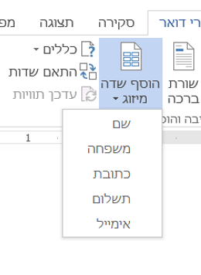
(שדות הוספה לדוגמא)
  - בחירת השדה הרצוי
  - חזרה על הפעולה והצבת כל המשתנים במקומם הראוי במסמך
- שלב חמישי - סקירת מכתבים:
מאפשר דפדוף בין המסמכים שנוצרו והצגת הנמענים בתוך המכתב לעיון מהיר לפני השלמת הפעולה סופית
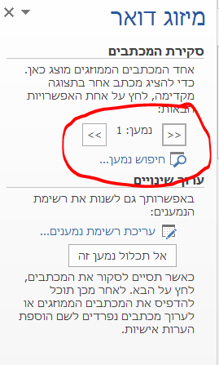
- שלב שישי - השלמת המיזוג:
  - הדפסה
  - עריכת מכתבים נוספים (מייצר קובץ נפרד עם כל המסמכים שנוצרו - מומלץ)
*מאפשר עריכה אינדיבידואלית של המסמכים במקרה של טעות או במקרה של תיקון קטן.

